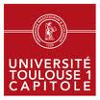 法国研究生直通车 
赴法攻读图卢兹一大硕士学位项目介绍
- 图卢兹第一大学简介
图卢兹第一大学始创于1229年，以其法律，政治领域的悠久传统而闻名于世，自上世纪60年代起，她又发展了一批高水平的社会经济与管理科研团队。如今，她的经济学院（TSE）和企业行政管理学院（IAE）更是闻名于全欧洲。经过多年不断的改革，如今的图卢兹大学，已经转型为一所更加注重职业化的高等学府，以求帮助在校的学生，更好的走向工作岗位。在众多欧洲乃至世界均享有盛誉的知名学者的帮助和栽培下，其17,000在校生在图卢兹第一大学内将得到充分的培养，以达到自我实现的目标。
图卢兹一大该校开设的专业有法律、政治、经济和管理、信息科学等。学校拥有18所实验所、一所工业经济学院、一个联合会，师资力量雄厚，共有450名科研工作者和近800名博士生导师，与500多家企业、机构建立了密切的合作关系。每年推荐2500多名学生到各大型企业实习，不定期举办企业与学生之间的研讨会。学校与企业良好的合作关系网给学生提供了更多的机会了解企业文化，同时为学生创造了更广阔的就业机会。
图卢兹一大一直以来都是外国学生的理想选择院校：留学生占总人数的12%，目前与学校建立校际交流关系的有80所外国机构，欧洲交流项目占主要部分，每年，200名来自不同国家的学生加入到学校的大家庭中，同时也有相同数量的学生到外国学习。对于他们来说，这都是提高外语水平、了解外国文化和积累工作经验的难得机会。
该学校拥有LAFFONT教授，TIROLE教授等世界级经济学领军人物。LAFFONT教授的学生Martimort（《激励理论》的作者）更是被《经济学家》杂志评选为最可能获得诺奖的青年经济学家之一。欧洲经济研究所就设在该校。
 让·雅克·拉丰 让·梯若尔
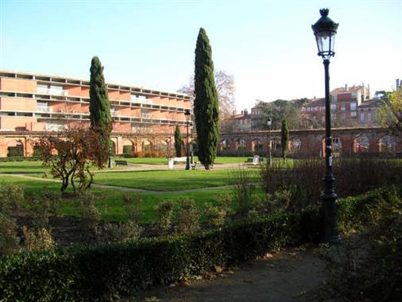
校园一角
二、法国图卢兹一大与北京理工大学研究生合作项目
2003年中法两国签署高等教育学历学位相互承认协议。法国图卢兹一大从2000年起，已经积极进入中国招收中国学生，并于2011年与北京理工大学签订合作协议。
三、图卢兹一大信息学院APC硕士预科班项目细则：

1.项目概况：图卢兹一大在经济方面处世界领先地位，但是随着经济领域的信息化进程，学校越来越重视信息经济管理人才的教育。为了把信息管理应用在经济中，图卢兹一大信息学院招收有经济管理背景的中国本科毕业生，以培养适应社会发展需要的双重技能的新型人才。

项目流程
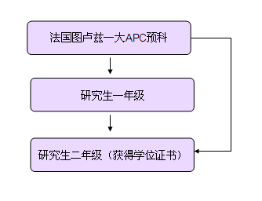
备注：在法期间，第一年为预科，预科考试通过后，可直接升入研一，或者自行申请研二。所以取得硕士学位的时间仅为两年或者三年。
2.项目课程
中国：在国内学习法语。法语的水平要达到TCF200分，满分是699分或TEF200分，
满分900分。
法国第一年：
图卢兹一大UT1第一学期：2014年9月-2015年1月，15个星期
- FLE： 法语（180学时）
- STID：统计和计算机数据处理（22.5学时）
- 企业经济学，会计和税务（22.5学时）
- Inf.： 计算机（50学时）
- ACL： 英语（30学时）
- IP： 职业指导（30学时）
图卢兹一大UT1第二学期：2015年2月-2015年6月，15个星期
- FLE： 法语（112.5学时）
- STID： 多维数据处理（22.5学时）
- 企业经济学*，项目管理，财务（55学时）
- Inf*： 计算机（法律，信息技术，程序）（50学时）
- 英语 （30学时）
- IP：职业指导和寻找实习（30学时）
在教学中，还包括游览图卢兹、参观公司以及参加一些文化体育活动，使学生了解法国以及南比利牛斯大区的文化。
法国第二年、第三年：
完成预科学习，成绩达到10分（满分为20）以上的学生，可以申请读研究生一年级或者二年级。可以选择在信息学院直升，也可以通过筛选进入经济学院或者企业管理学院（IAE）。
3.课程特点：
- 经济、管理等相关课程知识与计算机应用相结合，紧跟世界经济的发展趋势。
- 英法双语强化课程，使学生更能适应研究生的课程。
- 注重培养学生在实际中的应用能力和沟通技巧。帮助学生明确今后的职业方
向
- 小班授课：为保证教学质量，预科班最多不超过20个人。
4.考试：每年1月和6月进行考试，两个学期所有专业课程（除法语以外所有课程）总平均分至少为10分，即可进入硕士阶段学习（法国大学的评分标准为总分20分每学科，相当于中国的100分）。
四、 硕士阶段
学生完成在信息学院的预科学习，平均成绩达到10分以上者，可以进入硕士阶段研究生一年级或者二年级学习。可以直接升入信息学院研究生项目学习。也可以申请到经济学院或IAE企业管理学院学习。详见下图。
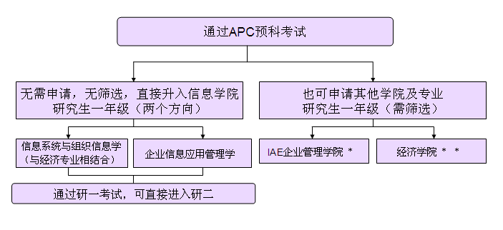
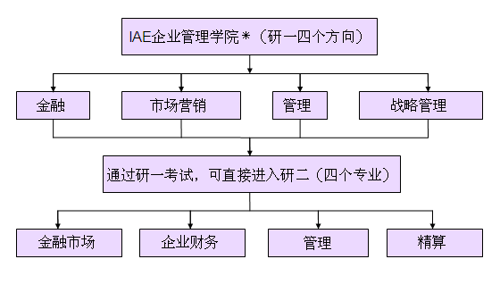
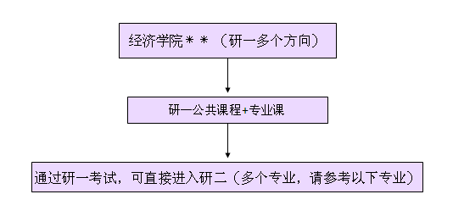
五、图卢兹一大硕士专业与课程设置：
1．信息学院课程设置与职业方向
信息学院培养适应当今企业需要的信息与经济双技能的新型人才
(1)研究生一年级课程设置
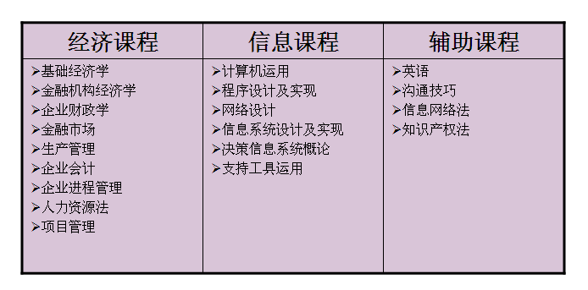
(2) 职业方向：
􂿏金融风险投资分析师
􂿏系统应用与经济决策协助
􂿏新型企业管理顾问
􂿏企业系统组织与决策咨询师
􂿏商务工程师
􂿏技术改革管理师
(3)就业前景
信息经济管理专业就业前景好，多种就业方向。随着企业间的竞争不断激烈，对市场的快速反应能力已经成为企业成功的重要因素之一，而信息管理系统则加快了企业决策的速度并保证其决策的准确性。因此双重技能更加符合当今的发展趋势，而英法双语的语言优势更具竞争力，较容易受到大型企业以及跨国公司的青睐。
2.经济学院主要专业设置
社会与经济行政管理、国际贸易与商务、行政与土地管理、公共管理、经济管理、国际经济与货币金融、工业经济与企业管理、社会与经济科学、经济计量学、企业与行政管理、组织与生产管理、工业采购员、银行、会计与财务技术、经济工程、中小企业管理、销售-e市场营销、统计经济学、运输经济、应用经济、数学经济与经济计量学、环境经济、自然资源经济、能源经济、农业经济、金融中介与金融市场、管理科学、统计与经济计量学、智能经济、土地政策的社会与经济工程、培训工程与就业系统、国际旅游经济、会计与财务信息系统审计、欧洲银行与金融、企业管理资格证书、农业与食品业企业的管理与法律、金融、创新的管理、财产工程、市场营销、计算机配送与财务管理、银行与金融服务市场营销、管理科学、通信的管理、社会性企业管理。
3.IAE企业管理学院专业设置：
会计、金融精算师、银行金融学、企业财政学、市场金融学、信息技术与金融、人力
资源、法律、市场营销、战略管理学、全球管理学、采购管理学等。
备注： 信息学院网址www.univ-tlse1.fr
IAE企业管理学院网址www.iae-toulouse.fr
图卢兹经济学院网址www.univ-tlse1.fr
六、项目优势
1. 留学费用低：
学费：法国政府按照每位学生每年10,000欧元的数量拨款给公立大学。中国学生在
攻读硕士及博士学位文凭期间免交学费。享受与法国学生同等待遇，只交纳注册费400欧元/年左右（已包括70%的国家医疗保险费用）。
担保金：低额留学经济担保金，只需开具银行存款证明8—10万元人民币左右。
交通：26岁以下的学生享受车票半价地铁公车通用月票10欧元/月。
住房：留学生享受法国政府的住房补贴：每位在法国正规院校留学的学生，每月都将
得到法国政府30%—50% 左右的住房补贴，大大缓解了留学期间的主要经济开支。
费用预计：每年留学费用在4万—5万元人民币左右。
2.语言优势：在法国留学期间，均为英法双语授课，使学生在毕业后可以熟练掌握并
用两种语言，在将来的就业中更具竞争力。
3.项目优势
- 校际项目，使学生留法更便捷更有保障。
与自行出国留学相比：
1)是学校间的合作项目，使馆给予签证率更高。
2)预科成绩达到平均10分（满分20分），即可直接升入研一的专业学习﹡，
无需承担申请失败的风险。
﹡法国图卢兹第一大学硕士预科项目结合法语、经济和管理专业课程的学习。学生
通过在图卢兹第一大学硕士预科的学习并成绩合格者，可直接进入硕士一年级或者二年级专业学习。法国硕士2年制，就读此项目学生2-3年时间可以获得法国国家硕士文凭。
七、报名条件
1.应届、往届具有经济学管理学数学专业背景，已取得或即将取得学士学位的本科毕业生。项目咨询邮箱：ut1.china@gmail.com
2.参考网站：
-- 教育涉外监管信息网www.jsj.edu.cn
-- 法国图卢兹一大网站 www.univ-tlse1.fr
3.赴法留学项目费用预算参考
费用参考
1.赴法预备班法语学费：8,500人民币。
2.TCF考试费：1,500元人民币。（由法国大使馆收取）
3.公证费：800元人民币左右。（由公证处收取）
4.使馆面试费：2,100元人民币。（由法国大使馆收取）
5.签证费：1,100元左右。（由法国大使馆收取）
6.境外服务费：12,000元（包括接机，安排宿舍等）
7.第一年:预科班学费：3,600欧元（后2年无学费）。
8.每年生活费约：50,000元人民币

